Practica 3 Transformada Discreta de Fourier (DFT)
Muñoz Juárez Rafael
mayo 14 del 2024

Esta práctica la hicimos en clase. Se trata de la DFT (Discrete Fourier Transform) de dos señales de entrada. El objetivo es obtener su espectro.

La primer señal de entrada es una señal coseno. Su espectro obtenido son 2 espigas.
El tener 2 viene por la propiedad de ser simétrica respecto al semi periodo. Estamos manejando un intervalo periódico de 2Π. Es decir que a la mitad, en Π, la señal se verá como un espejo.

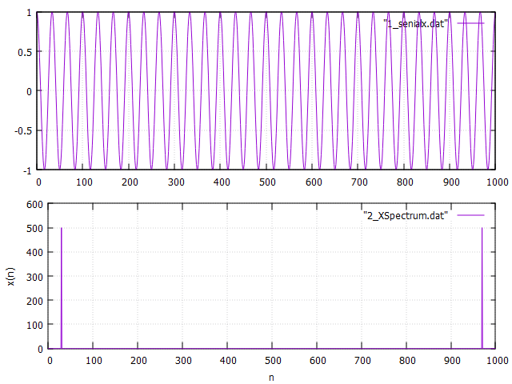

La segunda señal de entrada que hemos colocado como prueba, es una señal cuadrada. Básicamente tenemos en un intervalo 1 y el resto en 0.
Como primera prueba tengo un escalón con amplitud de 10 que va de 0 a 250, y de 250 a 1000 es 0.
Enseguida se muestra su espectro de la señal x(n).
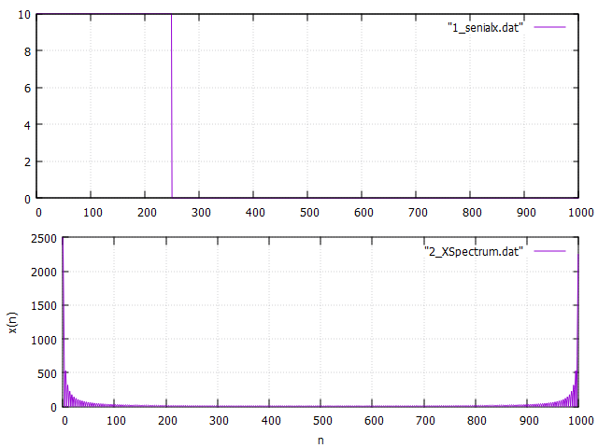

Por propiedad de Fourier, si tengo una señal que se expande en el tiempo en el espectro se comprime. Caso contrario, si la señal se comprime esta se expandirá en el espectro. Este caso se pone a continuación cuando el valor de la señal va de 0 a 25.
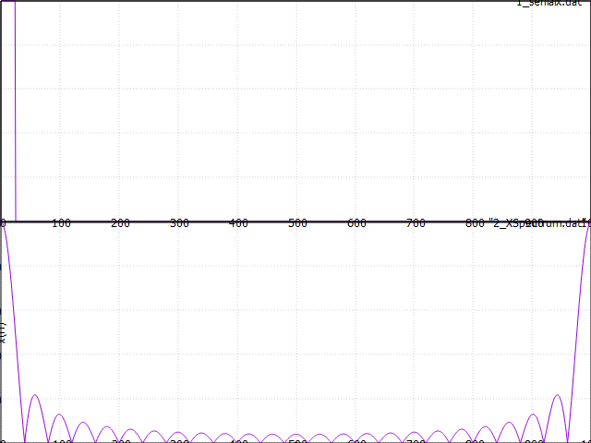

Esta propiedad, de varias que hay para la Transformada de Fourier, es “Escala de coordenadas” o también llamada de Escalado Temporal, la cual indica que si la señal x(t) se comprime en tiempo, se expande el espectro de frecuencia, y si se expande en tiempo, comprime la frecuencia.

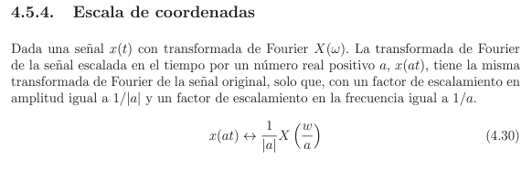
Para la 3era señal voy a partir de un impulso (Esta es propuesta por mi)
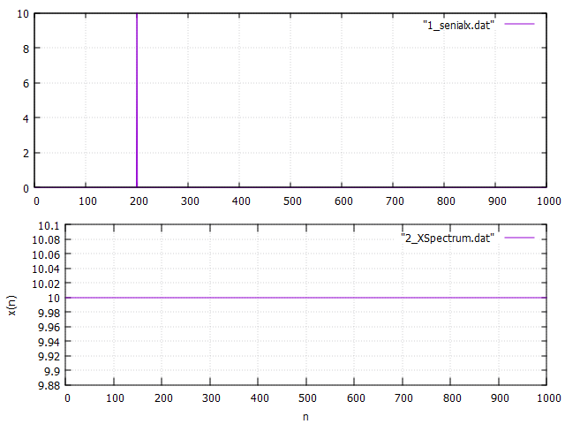

Modifica su anchura para tener un pulso de que va de 200 a 220

